Roebanen
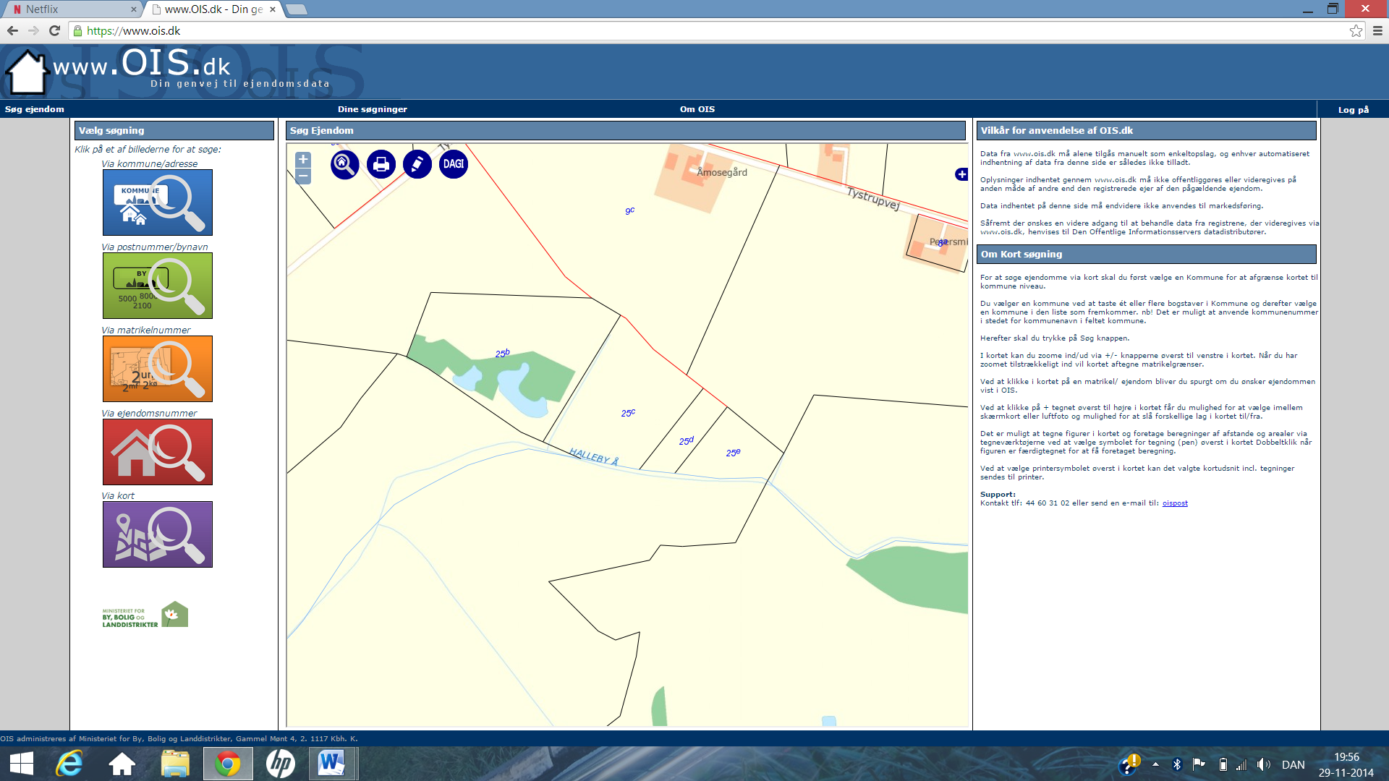

Matrikel nr Sted Ejer Aftale Besøg

2015 2016 2017 2018 2019
25c Roebanen Hans Christian Sørensen Ja
25d
25e

